合同编号

安全标准化技术服务合同

项目名称：安全生产标准化三级技术服务
委托方（甲方）：北京光华荣昌汽车部件有限公司
受托方（乙方）：北京秉盛胜行注册安全工程师事务所有限责任公司

依据《中华人民共和国民法典》及有关法律、行政法规，遵循平等、自愿、公平和诚实信用的原则，双方就乙方为甲方提供北京市安全生产标准化技术服务相关事宜（以下简称“服务”）经协商一致，签订本合同，并承诺共同遵守。
第一条合同目的
依据国家有关的法律法规和北京市安全生产标准化评定标准，使甲方通过评审。
第二条技术服务对象及技术服务范围
北京法安通安全信息技术股份有限公司（以下简称“法安通”）三级安全生产标准化。乙方提供三级安全生产标准化咨询服务，协助甲方通过标准化评审，获得合格的安全标准化评审报告。
第三条达标方法
依据《北京市安全生产标准化管理办法》、北京市百项地方标准中的有关方法并结合其他适用的技术服务方法。
第四条达标要求
1、甲方应保证所提供的本次安全生产标准化工作所需资料的客观性、真实性、完整性。合同履行过程中要为乙方技术人员的现场检查等工作提供便利，并对工作现场的安全负责。
2、乙方以现行的国家、地方、行业有关的法律、法规和评定标准为依据，对甲方的设备、设施及安全管理进行评定；
3、乙方通过提供技术服务方式协助甲方完成三级安全生产标准化创建工作，并在技术层面协助甲方达标；
4、甲方提供技术服务所需的基础资料齐全，评审合格后，乙方20个工作日内向主管机构提交。如甲方需对评审过程中所提出的安全隐患进行整改，则整改期不计入乙方工作日。
第五条甲方向乙方支付技术服务报酬及支付方式为：
1、技术服务费总额为：￥19000（大写）壹万玖仟千元整(含税价)。
2、技术服务费由甲方支付，具体支付方式和时间如下：
合同生效后7日内预付50%，即9500元；余款50%在乙方交付合格的评审报告时付9500元，同时乙方分两次开具技术服务费发票。
第六条双方责任
甲方责任：
1、按合同要求提供乙方所需的基础资料，并保证所提供资料的真实性、可靠性和及时性；
2、为乙方到现场咨询的工作人员提供工作午餐方面的便利条件；
3、由于甲方不能满足评审否决项检查表条件而造成的合同延期、评审不能有效通过的情况，由甲方负全部责任；
4、按合同约定支付技术服务费；
5、指定专人配合乙方工作。
乙方责任：
1、依据合同约定的工作范围及要求，提供符合相应规范及安全生产监督管理部门要求的《自评报告》及相关资料；
2、配合乙方完成来自法安通的标准化评审验收过程中的有关事宜；
3、发现甲方提供的技术资料、数据、材料或工作条件不符合评审要求时，应及时通知甲方更改、更换；
4、在创建达标过程中发现安全隐患，应以书面的形式通知甲方，并提出合适的整改方案给甲方，采取恰当形式对甲方的整改情况予以确认。
第七条评审申请工作的协助
由乙方协助甲方提交相关资料及申请。
- 违约责任
1、甲、乙双方违反上述合同条款视为违约，造成损失的，应承担相应责任。
2、甲方应对乙方提出的安全隐患认真进行整改。若因甲方整改不及时、不到位而造成不能如期履行合同的，视为甲方违约，乙方不承担任何责任。
3、若一方变更项目联系人的，应当及时以书面形式通知另一方。未及时通知并影响本合同履行或造成损失的，应承担相应的责任。
4、由于甲乙双方中一方的原因，可能导致未能按合同约定日期完成安全标准化工作，该方必须提前5日书面通知对方，经双方协商解决。
- 保密条款
乙方负有对甲方提供的技术资料及生产状况保密的义务，未经甲方允许，乙方不得以任何方式向其他任何第三方泄露。
第十条合同的终止
1、本合同在双方的责任义务履行完毕后自动终止，即：当在甲方建立标准化体系文件和配合进行现场隐患整改的前提下，乙方向甲方提交合格的《评审报告》，并付清技术服务费后本合同自行结束。
第十一条本合同一式肆份，甲方持贰份、乙方持贰份，具有同等法律效力。本合同自双方签字盖章之日起生效。
第十二条在本合同执行期间，双方所有正式通知均应使用书面形式（包括传真）。
第十三条在履行本合同的过程中发生争议，双方当事人和解或调解不成，可采取司法解决。双方约定向合同履行地的人民法院起诉。

（本页以下无内容）
委托人(甲方) | 名称(或姓名) |  |  |  |  |  | 技术合同专用章  或  单位公章  年月日
委托人(甲方) | 法定代表人 |  |  |  |  |  | 技术合同专用章  或  单位公章  年月日
委托人(甲方) | 联系(经办)人 |  |  |  |  |  | 技术合同专用章  或  单位公章  年月日
委托人(甲方) | 住所  (通讯地址) |  |  | 邮政  编码 |  |  | 技术合同专用章  或  单位公章  年月日
委托人(甲方) | 电话 |  | 传真 |  |  |  | 技术合同专用章  或  单位公章  年月日
委托人(甲方) | 开户银行 |  |  |  |  |  | 技术合同专用章  或  单位公章  年月日
委托人(甲方) | 帐号 |  |  |  |  |  | 技术合同专用章  或  单位公章  年月日
受托人(乙方) | 名称(或姓名) | 北京秉盛胜行注册安全工程师事务所有限公司 |  |  |  |  | 技术合同专用章  或  单位公章  年月日
受托人(乙方) | 法定代表人 | 刘道守 |  |  |  |  | 技术合同专用章  或  单位公章  年月日
受托人(乙方) | 联系(经办)人 | 胡海燕 |  |  |  |  | 技术合同专用章  或  单位公章  年月日
受托人(乙方) | 住所  (通讯地址) | 北京市昌平区城北街道昌崔路198号1号楼506室 |  |  | 邮政  编码 | 1002200 | 技术合同专用章  或  单位公章  年月日
受托人(乙方) | 电话 | 15611234687 |  |  |  |  | 技术合同专用章  或  单位公章  年月日
受托人(乙方) | 开户银行 | 中国工商银行股份有限公司北京府学路支行 |  |  |  |  | 技术合同专用章  或  单位公章  年月日
受托人(乙方) | 帐号 | 0200 2648 0920 0072759 |  |  |  |  | 技术合同专用章  或  单位公章  年月日
受托人(乙方) | 开户行 | 1021 0002 6483 |  |  |  |  | 技术合同专用章  或  单位公章  年月日

附营业执照

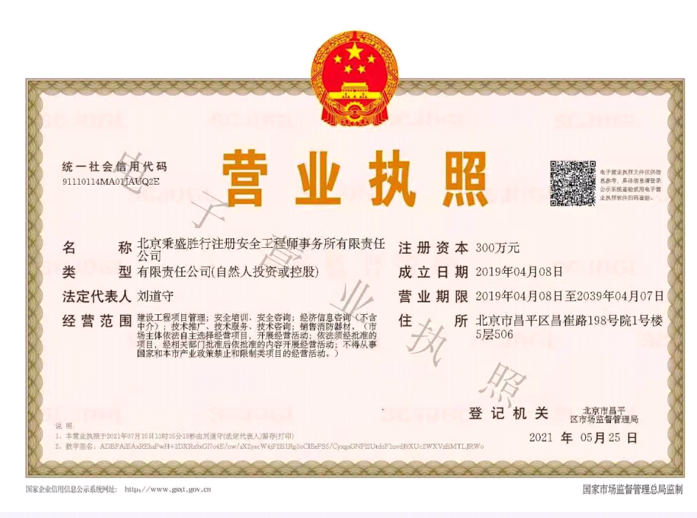
安全生产标准化技术服务报价单

序号 | 项目内容 | 服务标准 | 价格
1 | 初评 | 2名老师到现场进行文件和现场评审， | 4000
2 | 辅导 | 依据初评结果，指导甲方完成标准化应当建立的文件制度和记录 | 5000
3 | 自评 | 按条款对甲方进行自评，并向市局系统提交自评报告，申请评审 | 4000
4 | 达标评审 | 按照咨询评审分开的原则，由第三家机构进行评审 | 6000
5 | 合计：19000元（含税价）
以上是我公司技术咨询服务报价，如有不明之处，请及时勾通！

北京秉盛胜行注册安全工程师事务所有限责任公司
项目负责人：胡海燕
联系电话：15611234687
2022年03月05日

